Гинекологическое кресло-кровать Welle C70
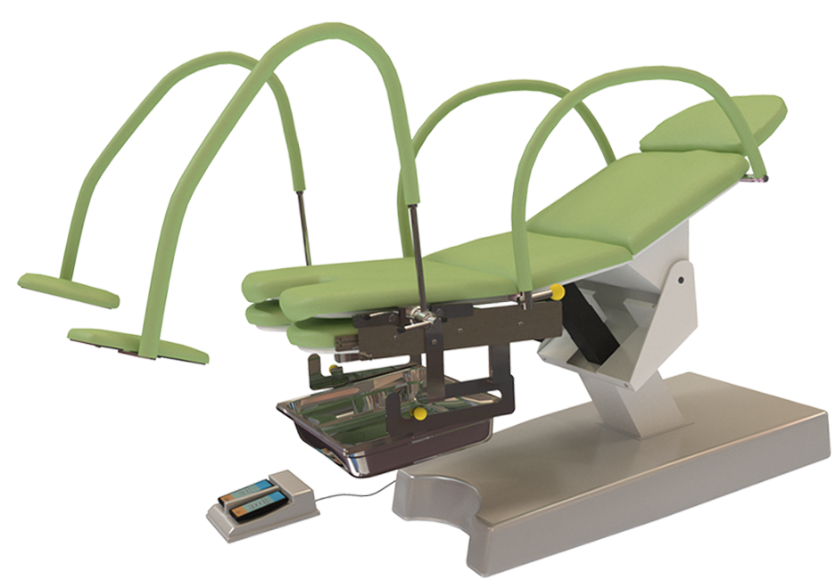
Бренд:
Kranz
Страна-производитель:
Китай

Полное описание
Подробнее о производителе
Welle C70 представляет собой многофункциональное гинекологическое кресло, которое заключает в себе все передовые зарубежные технологии. Предназначено для гинекологических обследований и диагностики в клинических условиях. Диапазон регулировки высоты, углов наклона и положения принадлежностей широк. Кресло удобно в использовании. Имеет низкий уровень шума при работе электропривода и устойчивость платформы.
Подушки кресла изготовлены из полиуретана, лоток для органических отходов - из нержавеющей стали.

